fromLAB 8: Çeşidləmə və axtarış

*Proqramları yazarkən şərhlərdən (#) mütləq şəkildə istifadə edin (Bütün kodu şərh kimi etmək üçün sonuna və başlanğıcına ''' əlavə edin)*

1. Massivi [0,5] intervalında olan təsadüfi ədədlər ilə doldurun. X ədədini daxil edin və X-ə bərabər olan bütün massiv elementlərini tapın.

**Massiv: Massiv:**

**1 2 3 1 2 1 2 3 1 2**

**Ne axtaririq: 2 Ne axtaririq:6**

**Tapildi: A[2]=2, A[5]=2 Tapilmadi.**

1. Ədəddə olan rəqəmlərin cəminə görə, massivin elementlərini azalan sıraya düzən proqram tərtib edin. Ədəddə olan rəqəmlərin cəmini hesablayan funksiyadan istifadə edin.
2. Əvvəlcə sətrin nömrəsi və nöqtə, daha sonra söz olan 5 sətir daxil edilir. Sözləri əlifba sırasına görə düzün.

**5 setri daxil edin:**

1.tramvay

2.alma

3.bebir

4.kefir

5.universitet

**Sözlərin əlifba sırasına görə düzülüşü:** alma, bebir , kefir, tramvay, universitet

1. Şirkət işçilərinin soyad və inisialları olan bir neçə (20-dən çox olmayan) sətir daxil edilir. Daxiletmə boş sətirlə bitir. Daxil edilmiş sözləri əlifba sırasına görə düzün.

**Ad, ata adı və soyadınizi daxil edin:**

A.Q. Veliyev

B.V. Teymurov

V.D. Abbasov

**Elifba sirasinda siyahi:**

V.D. Abbasov

B.V. Teymurov

A.Q. Veliyev

1. 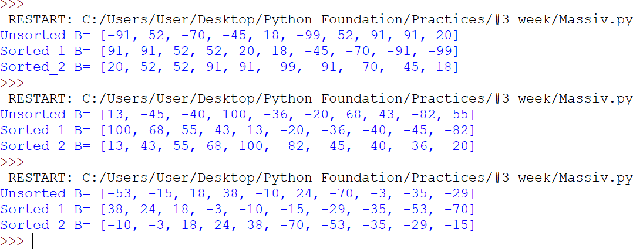10 elementdən ibarət massivi [-100,100] intervalı arasında olan təsadüfi ədədlərlə doldurun və soldan sağa azalan sıra ilə düzdükdən sonra elementlərin yerlərini elə dəyişdirin ki, massivin ilk yarısı soldan sağa artan sıra ilə, digər yarısı sağdan sola azalan sıra ilə yerləşsin.
2. Massivi [-100..100] intervalı arasında olan təsadüfi ədədlərlə doldurun və elementlərin yerlərini elə dəyişdirin ki, bütün natural elementlər massivin əvvəlində, bütün digər elementlər isə massivin sonunda yerləşsin. Müsbətləri azalan, mənfiləri artan sıra ilə düzün. Müsbət elementlərin sayını tapın.

**Massiv:** 20 -90 15 -34 10 0

**Nətice: 20 15 10 -90 -34 0**

**Musbet elementlerin sayi: 3**

1. Hava qabarcıqları və seçmə metodlarını elementlərin yerdəyişmələrinin sayına görə müqayisə edin. 1000 element ibarət təsadüfi ədədlərlə doldurulmuş 5 müxtəlif massivlər üzərində proqramınızı yoxlayın və hər metod üçün yerdəyişmələrin ədədi ortasını tapın.
2. Massivi təsadüfi ədədlər ilə doldurun və çeşidləyin. X ədədini daxil edin. Binar axtarış üsulundan istifadə etməklə massivdə X ədədi olub-olmadığını müəyyən edin. Müqayisələrin sayını hesablayın

**Massiv:** 1 4 7 3 9 2 4 5 2

**Çeşidləmədən sonra:** 1 2 2 3 4 4 5 7 9

**X ededi daxil edin:** 2

2 ededi tapildi.

**Müqayisələrin sayı**: 2

1. Massivi təsadüfi ədədlər ilə doldurun və çeşidləyin. X ədədini daxil edin. Binar axtarış üsulundan istifadə etməklə massivdə X ədədi olub-olmadığını müəyyən edin. X ədədi neçə dəfə təkrarlanır?

|  |  |
| --- | --- |
| **Massiv**: 1 4 7 3 9 2 4 5 2  **Cesidlemeden sonra:** 1 2 2 3 4 4 5 7 9  **X ededi daxil edin:** 4  4 ededi 2 defe tekrarlanir. | **Massiv:**  1 4 7 3 9 2 4 5 2  **Cesidlemeden sonra**: 1 2 2 3 4 4 5 7 9  **X ededi daxil edin:** 14  14 ededi tapilmadi. |

1. Massivi təsadüfi ədədlər ilə doldurun və çeşidləyin. X ədədini daxil edin. Binar axtarış üsulundan istifadə etməklə massivdə X ədədi olub-olmadığını müəyyən edin. Əgər X ədədi yoxdursa ona ən yaxın olan ədədi ekrana çıxardın.

|  |  |
| --- | --- |
| **Massiv:** 1 4 7 3 9 2 4 5 2  **Cesidlemeden sonra:** 1 2 2 3 4 4 5 12 19  **X ededi daxil edin:** 12  12 ededi tapıldı. | **Massiv:** 1 4 7 3 9 2 4 5 2  **Cesidlemeden sonra**: 1 2 2 3 4 4 5 12 19  **X ededi daxil edin:** 11  11 ededi tapılmadı. En yaxın eded: 12. |

1. Listin yarısını ədədlərin içərisində mövcud olan tək rəqəmlərin sayına görə artan, digər yarısını içində olan cüt ədədlərin sayına görə azalan sıra ilə düzün.

**Massiv:** 111, 434, 215, 765, 422, 544

**İlk yarsi:** 111, 434, 215

**Son yarsi:** 765, 422, 544

**Tek reqemlilerin sayi ilk yarsi:** 3 1 2

**Cut reqemlilerin sayi son yarsi**: 1 3 2

**Cesidlemeden sonra:** 434, 215, 111, 422, 544, 765

1. (1,N) intervalında təsadüfi ədədlərlə doldurulmuş listi seçmə üsulundan istifadə edərək yarısını ədəddəki sıfırdan fərqli rəqəmlərin sayına görə artan, digər yarısını rəqəmlərin cəminə görə azalan sıra ilə çeşidləyin.

**İnput:** mylist=[1001, 11100, 6514, 9, 22, 124, 350, 12]

**Output:** mylist=[9, 1001, 11100, 6514, 350, 124, 22, 12**]**